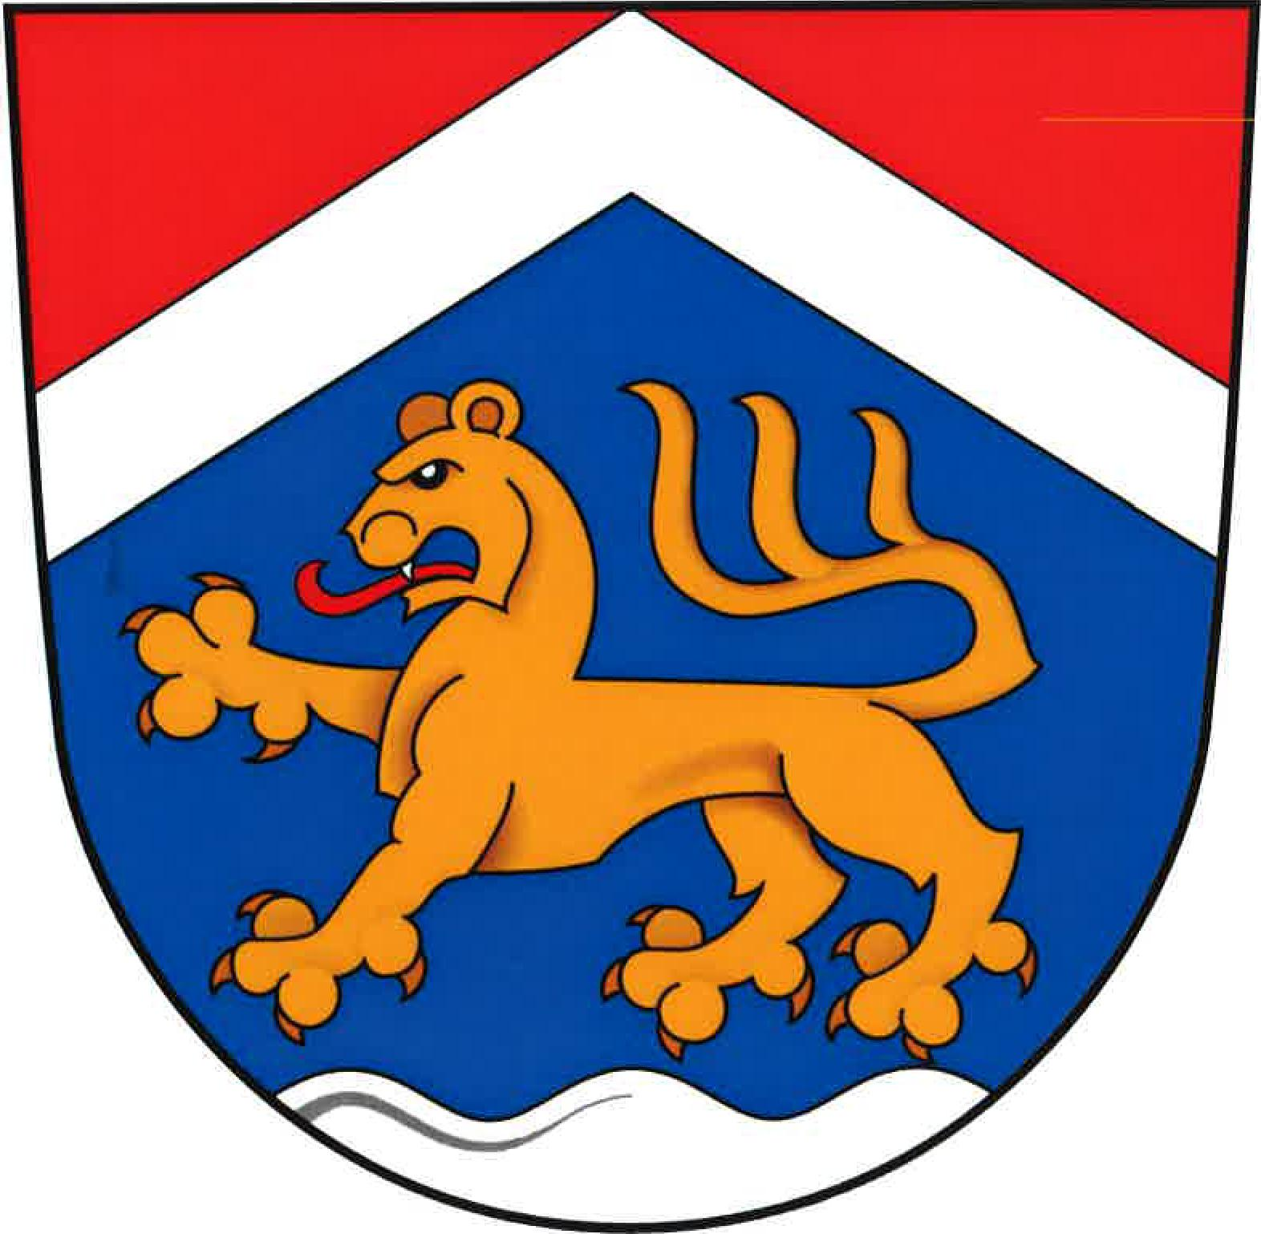
Obecní úřad Bradlec podací razítko úřadu:
Bezdězská 9
293 06 Bradlec

Ž Á D O S T

Jméno, příjmení*:………………...……….…………:……………..……..IČO/datum narození*……..……….…………………..

Adresa (ulice, č.p., město, PSČ)*……………………………………………………………………..............................................

Telefon…………………………………..……… e-mail:…………………………………………………………………………………

Předmět žádosti*.………………………………………………………………………………………………………………………

Text žádosti*:
*Povinné údaje

Datum ……………………v …………………...…………. Podpis žadatele……………………………………....
.

Přílohy k žádosti: počet listů………

